Оформление диаграмм
В прошлом уроке вы делали графики для презентации подруги. Это пример ситуации, когда надо сделать выжимку из таблиц для внешних ресурсов. Но не менее важно уметь строить диаграммы внутри таблиц.

Третья подруга, администратор салона, попросила создать графики для дашборда. Вот как он выглядит:

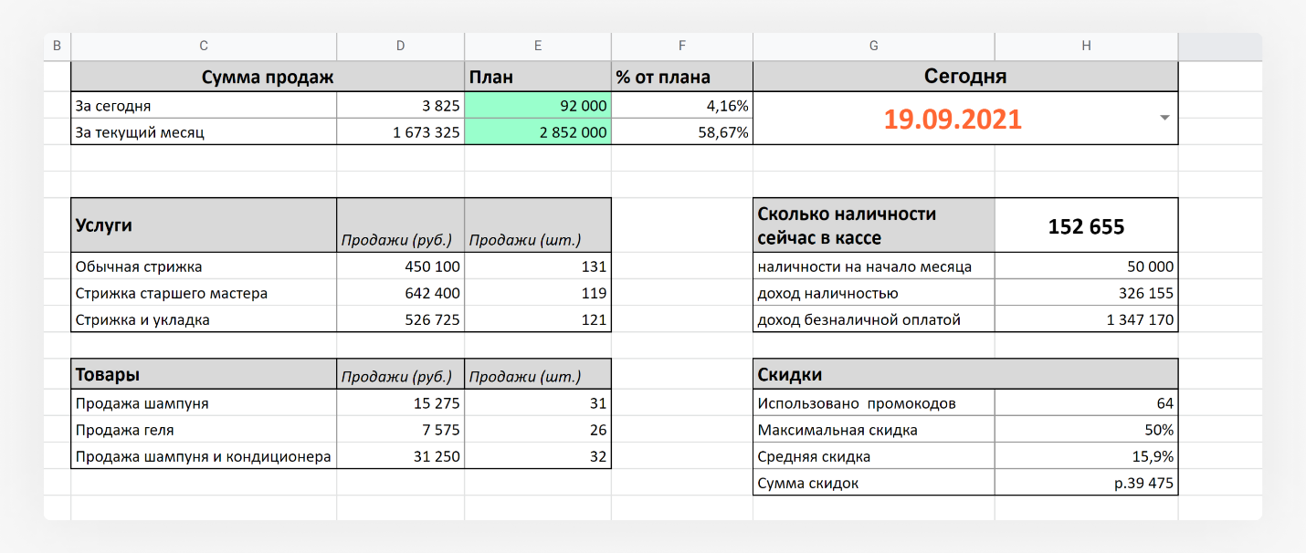

С графиками анализировать такую таблицу будет проще и быстрее.

В этом уроке вы сделаете небольшой дашборд из графика и двух интерактивных столбчатых диаграмм. По графику вы с подругами будете видеть динамику продаж текущего месяца, сравнивать её с предыдущим периодом и средними продажами.

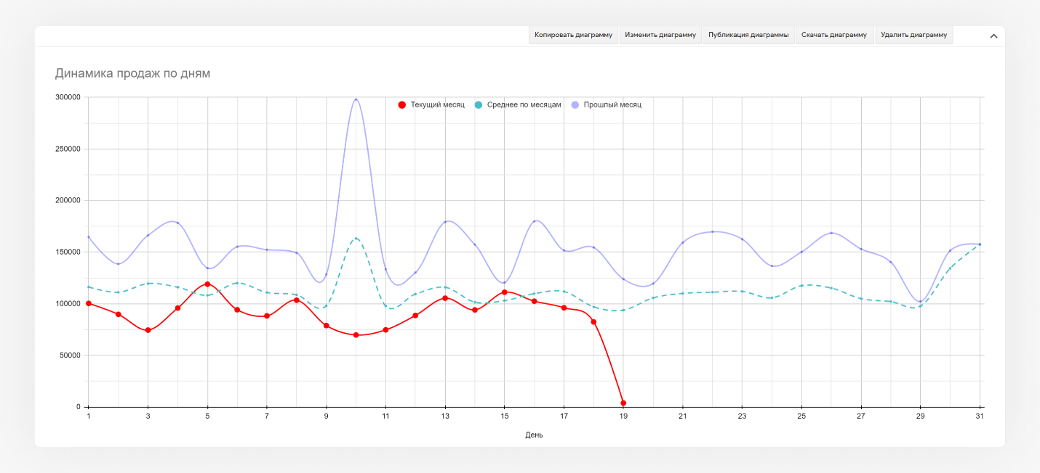
Кликните на изображение, чтобы его увеличить.

Одна столбчатая диаграмма — чтобы сравнивать доходы по дням недели. Если менять дату в поле Сегодня, она обновляется:
Файл “Gif-1_1635987163.gif”
Вторая столбчатая диаграмма — чтобы сравнивать суммарные доходы салона с первого числа месяца по текущий календарный день. Например, если в ячейке Сегодня стоит 9.09.2021, на диаграмме появляются три столбика, показывающие доходы первых девяти дней: за текущий месяц, за предыдущий и средние. Эта диаграмма тоже будет обновляться в зависимости от даты, которая указана в дашборде.
Файл “Gif-2_1635987201.gif”

Цель этого урока — познакомить вас с дополнительными настройками редактора диаграмм. Параллельно вы освоите предобработку данных для создания графиков и диаграмм, которые автоматически обновляются. Основными инструментами предобработки вы уже владеете — это SUMIFS, IF, VLOOKUP, UNIQUE, проверка данных, а также функции даты и времени. Но и это будет полезно повторить.

Приступим!

Предварительная обработка данных
Для начала посмотрим на структуру дашборда. В файле три листа: Now, All и Dashboard:

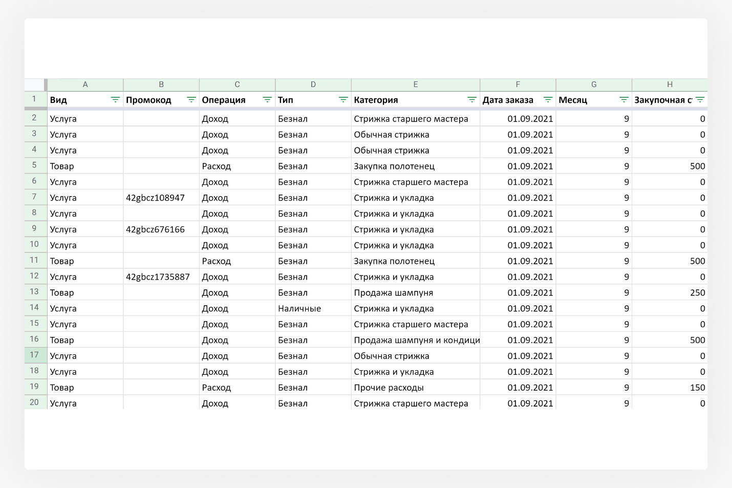
На листе Now — данные о доходах и расходах только за текущий месяц. В качестве текущего — сентябрь 2021 года.

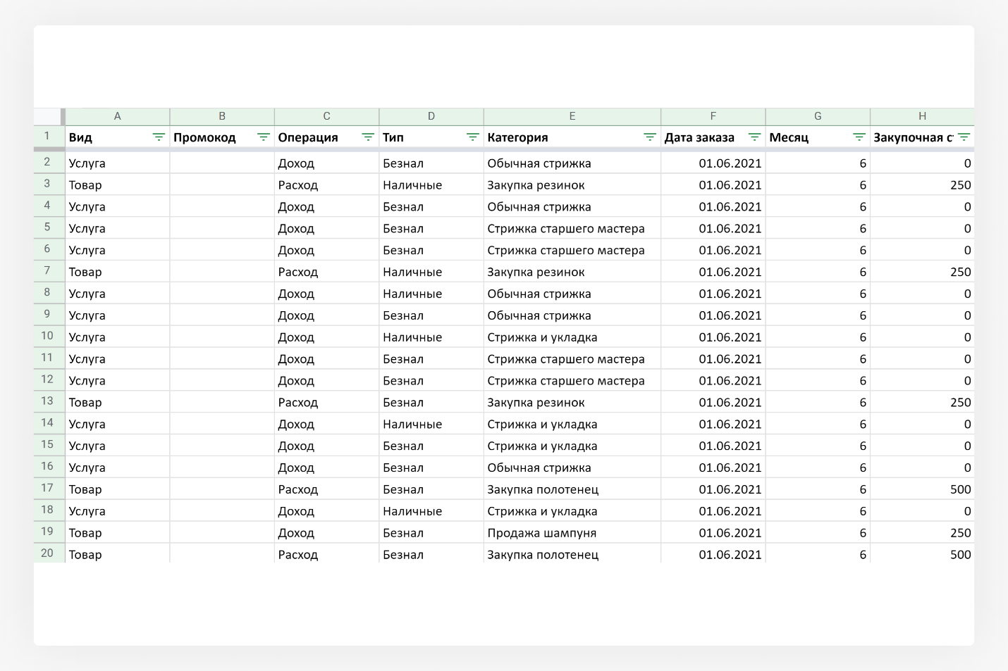
На листе All — данные о расходах и доходах за все предыдущие месяцы. В таблице — июнь-август 2021 года. Предполагалось, что по окончании текущего месяца данные с листа Now перемещаются на лист All. Таблицы идентичны по структуре, поэтому проблем при переносе возникать не должно.

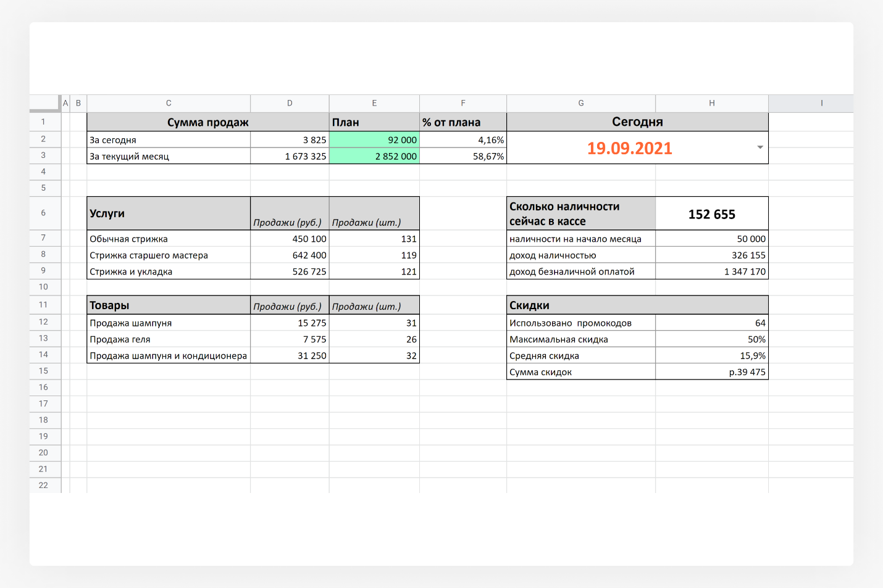
На листе Dashboard — аналитика по текущему месяцу.
Чтобы построить график с динамикой доходов и две диаграммы сравнения, нужно добавить к исходной таблице три листа:
- Days, где доходы за все предыдущие и текущий месяцы суммируются по календарным дням. Данные из этого листа нужны, чтобы построить график.
- Weekdays, где доходы за прошедшие месяцы суммируются по дням недели. На этом же листе будут средняя, максимальная и минимальная сумма для каждого дня недели. Weekdays выполняет функцию хранилища данных, которые нужно извлечь на лист For.
- For, где в зависимости от даты, указанной на листе Dashboard, выводятся:
  - данные со статистикой по этому дню недели — средняя, максимальная и минимальная сумма доходов;
  - данные о сумме доходов с первого числа месяца по этот день — по текущему и предыдущему месяцам, а также среднее.

Подготовка
- Откройте файл (или файл “Урок 5.xlsx”). Посмотрите, с помощью каких формул сконструированы эти три новых листа. Внимание: файл пока не нужно копировать.
- Ответьте на несколько вопросов по этому файлу.

Какая функция выводит на лист For данные со статистикой сумм доходов по дням недели для диаграммы №1?
- UNIQUE
- VLOOKUP
- IMPORTRANGE

Верный ответ: 2 - В ячейку For!C3 из ячейки Dashboard!I2 попадают данные о том, какой сегодня день недели. А дальше для него выводятся среднее, максимум и минимум с листа Weekdays.

Посмотрите, как на листе For выводятся данные для диаграммы №2. Там используется формула SUMIFS, один из аргументов которой выглядит так:

"<="&$D$8

Дело в том, что если вы напишете "<=$D$8", то формула не поймёт, что $D$8 — это ссылка на ячейку, а не просто текст. Поэтому ссылку нужно вынести за кавычки:"<="$D$8. Но в этом случае необходимо дополнительно сообщить программе, что "<=" и $D$8 — это две части одного и того же аргумента. Для этого мы использовали знак &.

Таким образом, аргумент "<="&$D$8 следует читать так: меньше или равно значению, которое находится в ячейке D8.

В диапазоне H:K на листе Days в ячейках нет значений, но есть формулы. Что это за формула, если при отсутствии нужных данных на листе All ячейка пустая, а если данные есть — считается сумма?
    - IF
    - AND
    - OR

Верный ответ: 1 - Верно! Чтобы программа оставила ячейку пустой, нужно пропустить второй аргумент в записи IF. Поэтому в середине формул стоят два символа ; подряд. Напомним, что у IF три аргумента: условие (1), что сделать, если истина (2), что сделать, если ложь (3).

Идентично настроены формулы для подсчётов сумм по текущему месяцу (столбец B, лист Days) — если данных за конкретные дни нет, ячейки остаются пустыми.

Благодаря формуле IF среднее за 31-й календарный день корректно посчитано: если в месяце 30 дней, эта ячейка для суммы продаж остаётся пустой. В противном случае там бы стояли нули и среднее равнялось не 157,505, а 52,501.

Если на листе All появятся данные ещё за одну неделю, то на листе Weekdays автоматически появится её номер. С помощью какой функции реализована эта механика?
- IF
- UNIQUE
- SUMIFS
- VLOOKUP

Верный ответ: 2 - С помощью формулы UNIQUE в столбец A на листе Weekdays выводятся уникальные значения номеров недели с листа All.

И последнее о предварительной обработке данных:
- На листе Weekdays в ячейке K1 находится формула =TRANSPOSE(A1:H3), которой не было в курсе. Она нужна, чтобы менять расположение данных в строках и столбцах.
- Суммировать доходы по месяцам и дням, номерам и дням недели, на листах All и Now помогают функции даты и времени: MONTH, WEEKNUM, DAY и WEEKDAY. WEEKNUM(НОМНЕДЕЛИ) выводит номер недели, WEEKDAY(ДЕНЬНЕД) — день недели. Почитать про эти функции можно в справке.

Задание 1
- Если хотите перед построением диаграмм самостоятельно обработать данные и заполнить листы Days, Weekdays и For, то создайте копию этой таблицы (или файл “Без обработки.xlsx”).
- Если вам в принципе понятно, как устроена обработка данных в этой таблице, то создайте копию таблицы с уже готовыми формулами (или файл “Готовые данные.xlsx”). В ней останется только построить и оформить диаграммы.
К диаграммам!

Дополнительные настройки редактора диаграмм
Сперва вам предстоит создать график доходов салона. Ещё раз посмотрите, как он должен выглядеть:
Из всего обилия данных за три прошедших месяца (июнь, июль, август), их среднего и данных за текущий месяц (сентябрь), на график нанесём только три параметра: среднее, текущий и предыдущий месяцы. Слишком много параметров сделают график нечитабельным и неудобным для вашей подруги-администратора.
Поскольку график объёмный, предлагаем разместить его на отдельном листе.

Задание 2
- Создайте график из диапазона A2:D33 на листе Days.
- На появившемся графике нажмите на три точки в правом верхнем углу, а затем на кнопку Переместить на отдельный лист.

Выполнив Задание 2, вы должны прийти к такому результату:
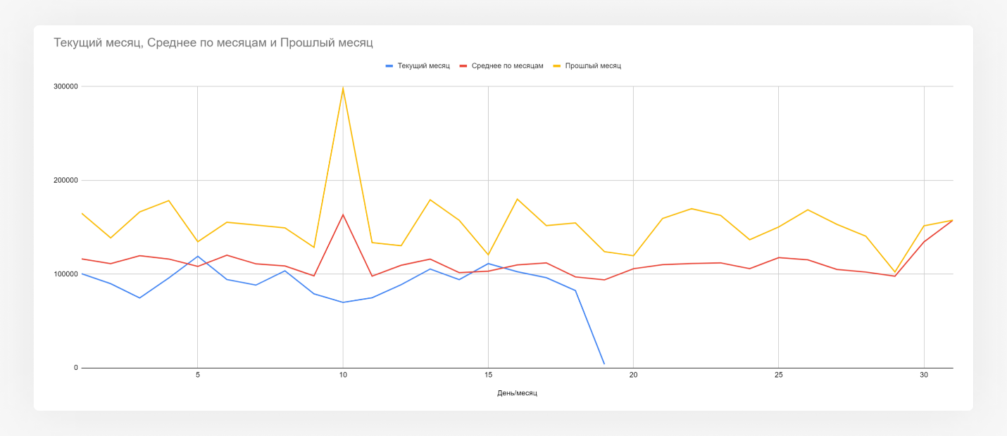
Обратите внимание: на листе нет ячеек, а только диаграмма. Это удобно, когда визуализируете большой массив данных.

Этим графиком уже можно пользоваться. Но посмотрите, что с ним сделают дополнительные настройки редактора диаграмм.

Нажмите Изменить диаграмму → Дополнительно и получите такой список настроек:
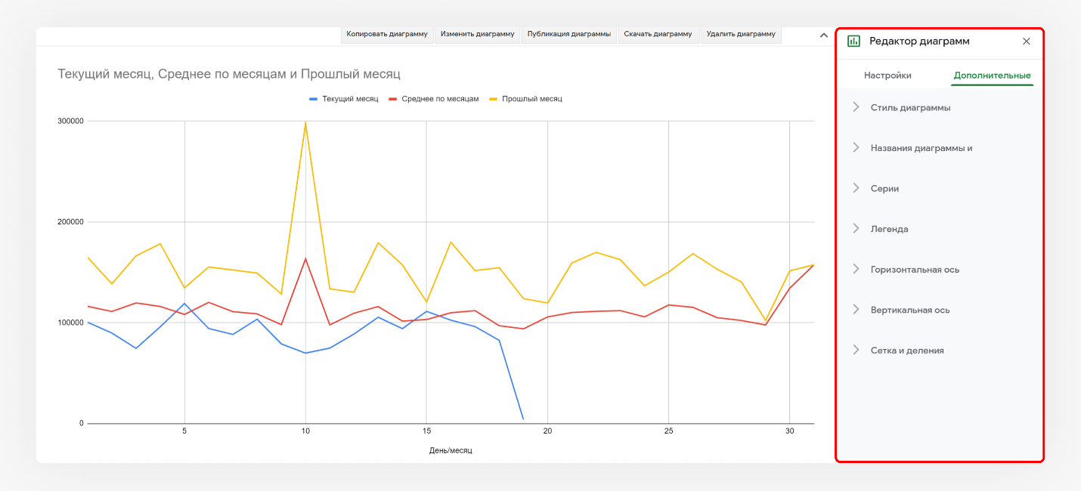
С большинством настроек оформления вы сможете разобраться сами. А мы остановимся на двух — Серии и Сетка и деления.

Серии
«Сериями» названо то, что в окне основных настроек называлось «Параметром»: в английской версии таблиц — Series в обоих случаях.
Эта настройка отвечает за элементы оформления линий графика. При этом можно изменять как все параметры сразу, так и отдельный параметр:
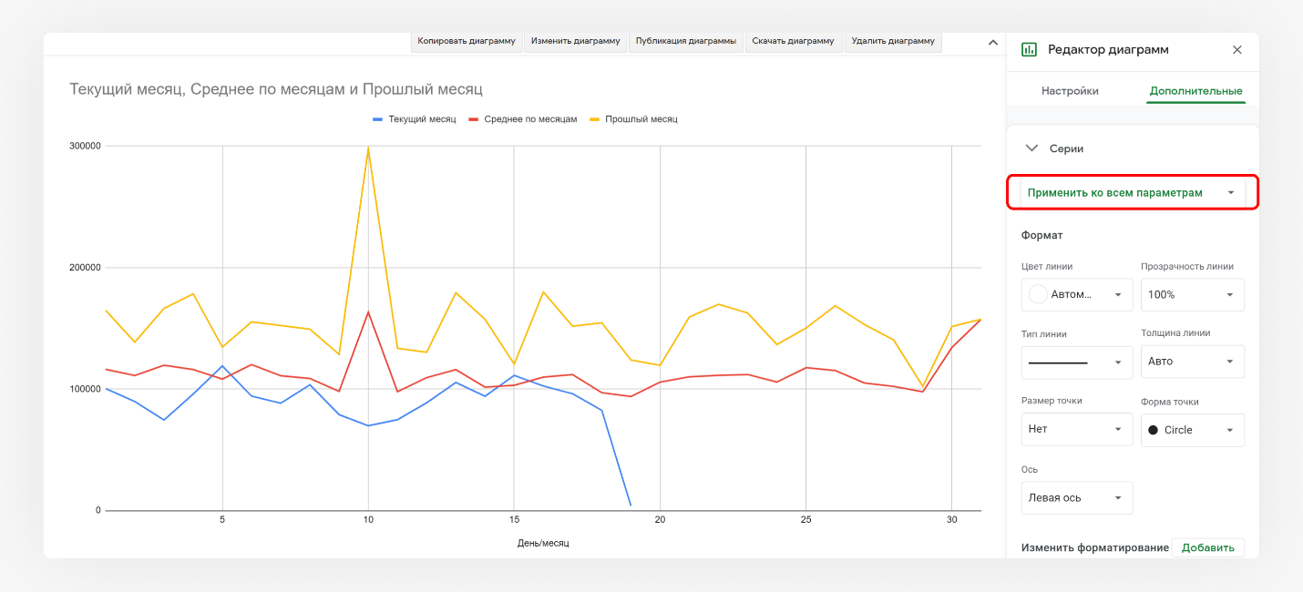
Если нажать на это поле, появится список всех параметров диаграммы.

В Сериях можно настраивать внешний вид линий, добавлять ярлыки данных и линию тренда:
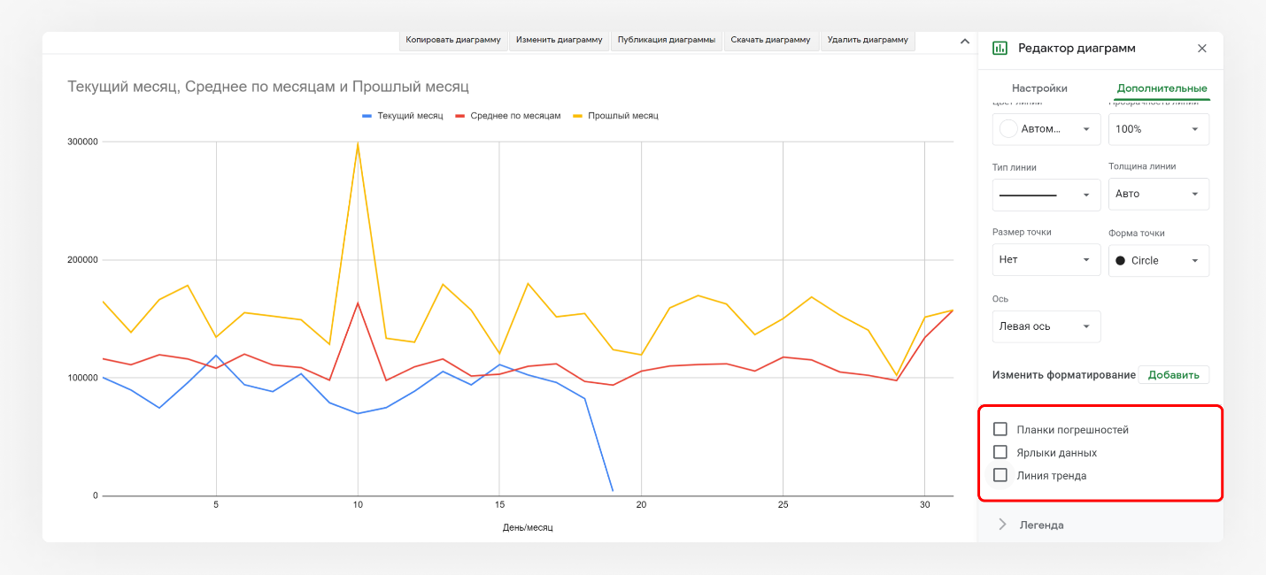

Задание 3
Настройте внешний вид линий на графике так, как показано на картинке.
Нажмите кнопку «Готово» под графиком — и увидите настройки, которые нужно было применить.

Как должен выглядеть график:
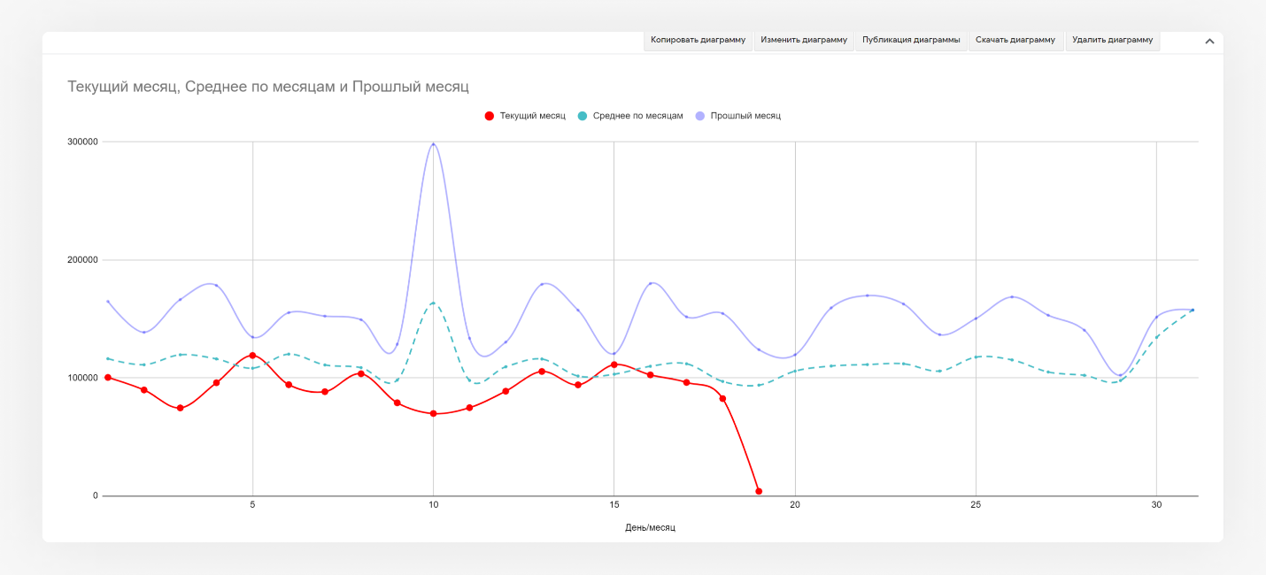

Готово!

Настройки для самопроверки

Текущий месяц
Цвет линии — красный. Прозрачность — 100%. Размер точки — 7px.
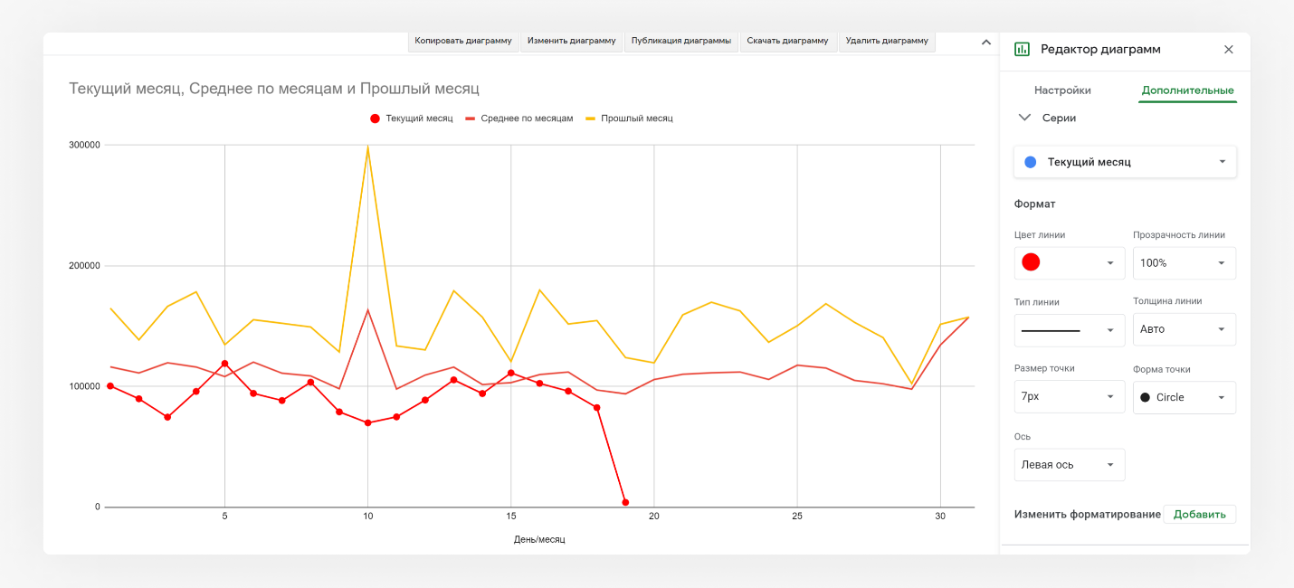

Среднее по месяцам
Тип линии — пунктир. Прозрачность — 100%. Размер точки — 2px.
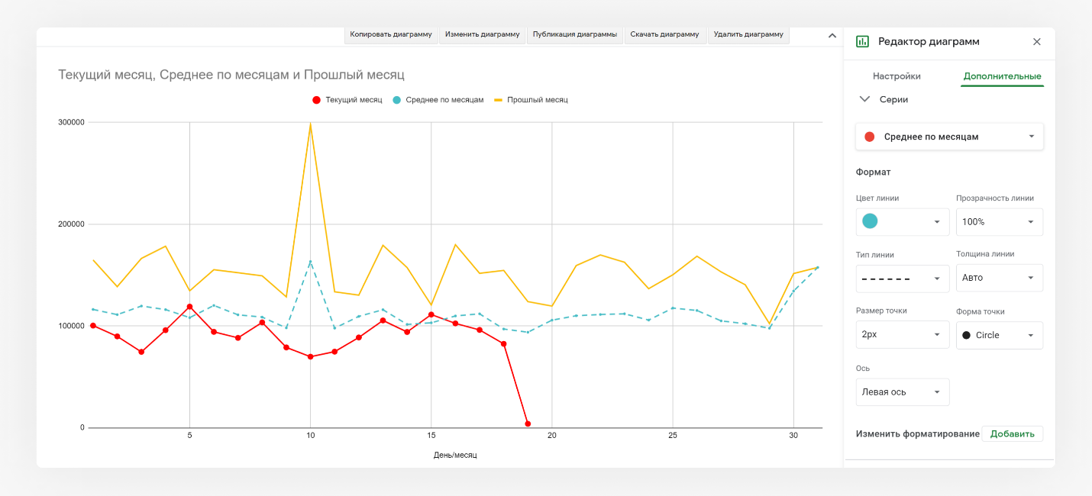

Прошлый месяц
Прозрачность — 30%. Размер точки — 2px.
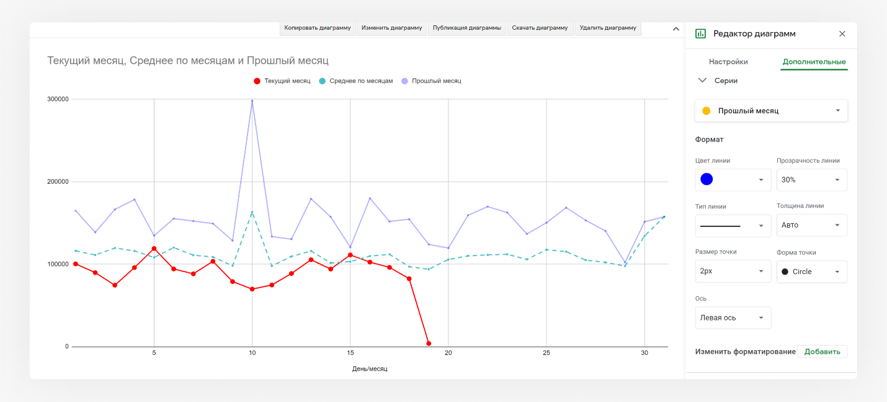

Чтобы сгладить линии, надо зайти не в Серии, а в Стиль диаграммы и нажать соответствующую галочку:

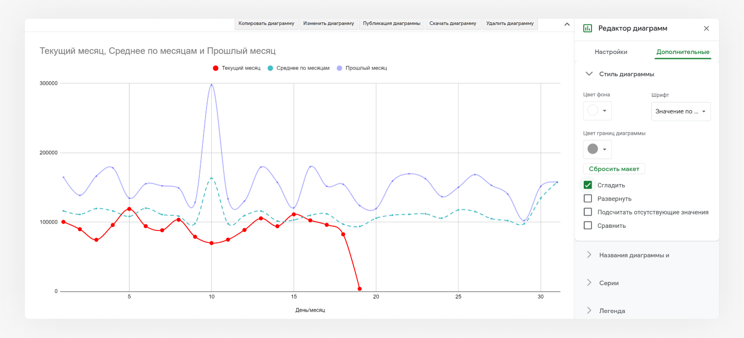

Сетка и деления

В графиках сетка играет важную роль: если делений на оси недостаточно, линии сетки помогают распознать день или другие промежуточные данные.

В этой настройке можно варьировать деления и сетку и на горизонтальной, и на вертикальной оси.

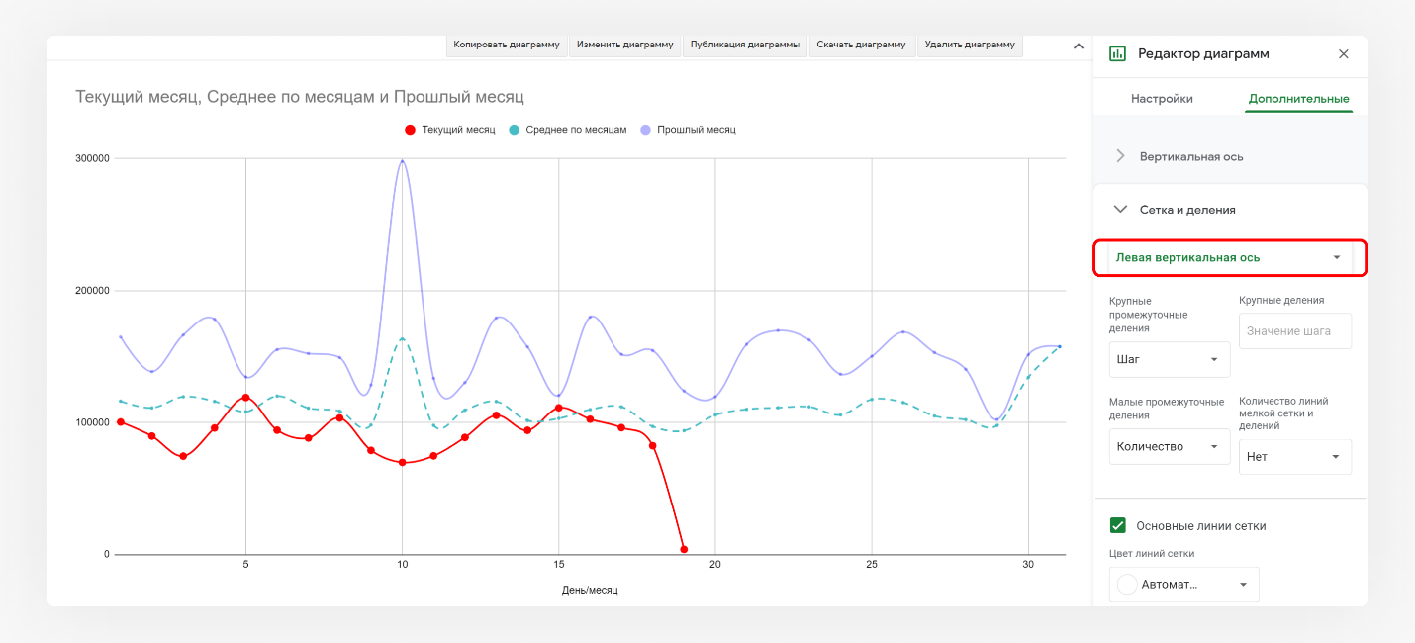

Эксперимент
- Изучите настройки Сетки и делений для горизонтальной оси.
- Зайдите в редактор основных настроек диаграммы и поставьте галочку напротив пункта Читать ярлыки как текст.
- Посмотрите, что изменится в настройках, и ответьте на вопрос ниже.

Что изменилось в настройках горизонтальной оси, когда вы поставили галочку Читать ярлыки как текст?
  - Ничего не изменилось.
  - Пропала возможность настраивать деления.
  - Пропала возможность настраивать линии сетки.
  - Пропали все настройки для горизонтальной оси.

Верный ответ: 3 - С возможностью настраивать линии сетки, соответствующие делениям горизонтальной оси, пропадают и линии сетки на самой диаграмме.

Картинка для самопроверки

Вот, что должно было произойти:

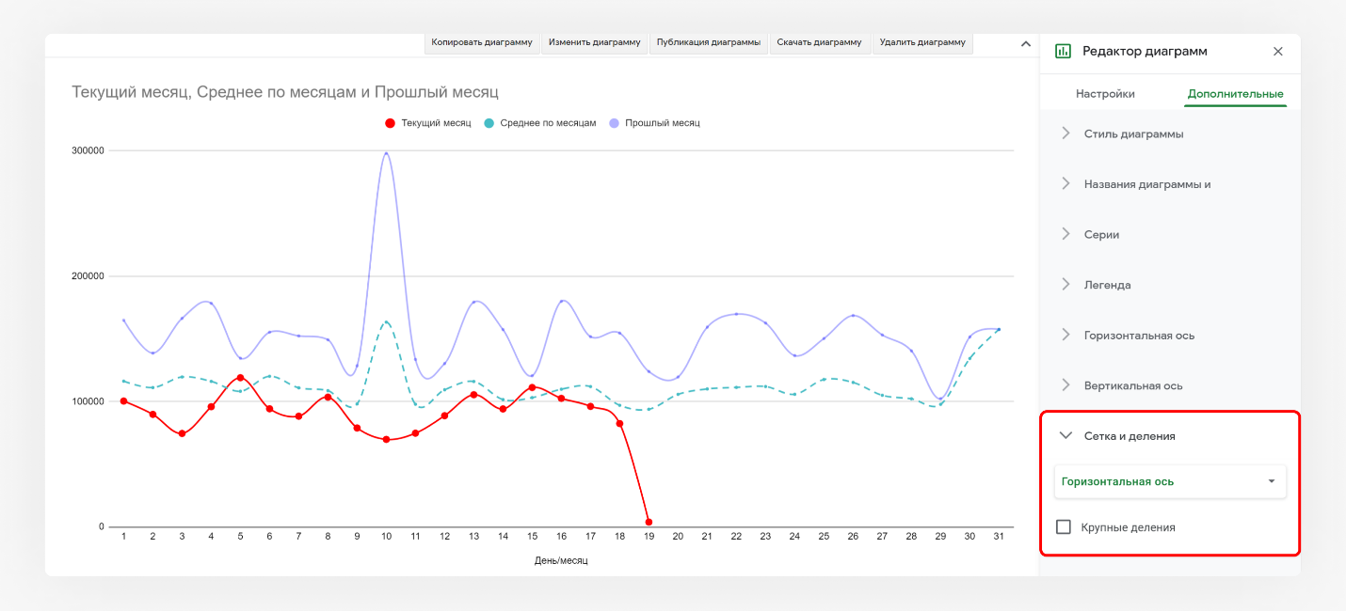

Задание 4

Настройте деления и линии сетки так, как показано на картинке.

Нажмите «Готово» под диаграммой — и увидите настройки, которые нужно было применить.

Готово!

Настройки для самопроверки:

Горизонтальная ось
- Крупные промежуточные деления: «Шаг».
- Крупные деления: 2.
- Малые промежуточные деления: «Количество».
- Количество линий и делений малой сетки: 1.
- Галочки: «Основные линии сетки», «Дополнительные линии сетки», «Крупные деления».
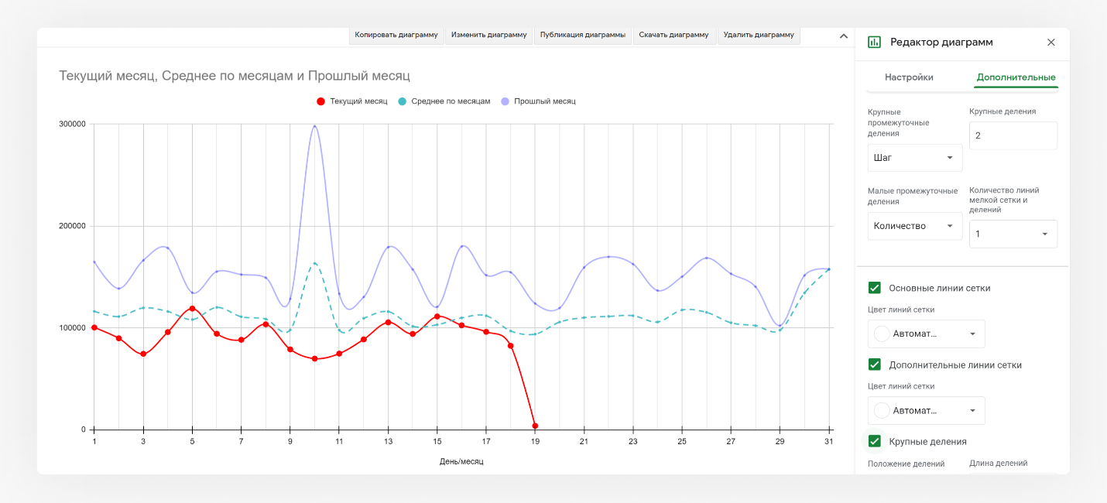

Левая вертикальная ось
- Крупные промежуточные деления: «Шаг».
- Крупные деления: 50,000.
- Малые промежуточные деления: «Количество».
- Количество линий и делений малой сетки: 1.
- Галочки: «Основные линии сетки», «Дополнительные линии сетки».
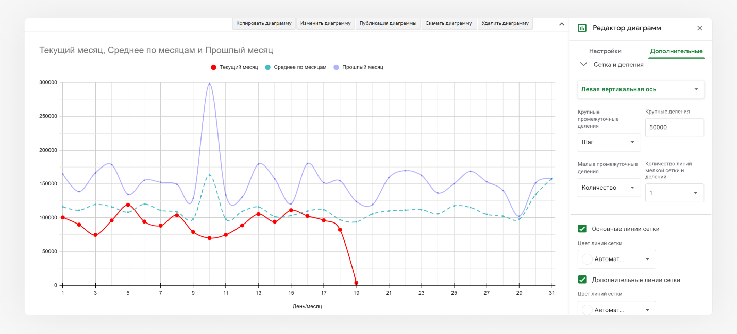

Оформление отдельного элемента на диаграмме

График готов. Теперь постройте столбчатую диаграмму, которая сравнивает доходы за текущий день недели с доходами за этот же день недели в прошлые месяцы.

Задание 5
- Постройте столбчатую диаграмму на основе диапазона C2:G3 на листе For.
- Добавьте на полученную диаграмму легенду и ярлыки данных. Сделать это можно в дополнительных настройках.
- Переместите диаграмму на лист Dashboard. Для этого нажмите на три точки в правом верхнем углу диаграммы и выберите Копировать. Перейдите на лист Dashboard и нажмите Ctrl+V (Cmd+V на macOS).
- Расположите диаграмму так, как указано на картинке.
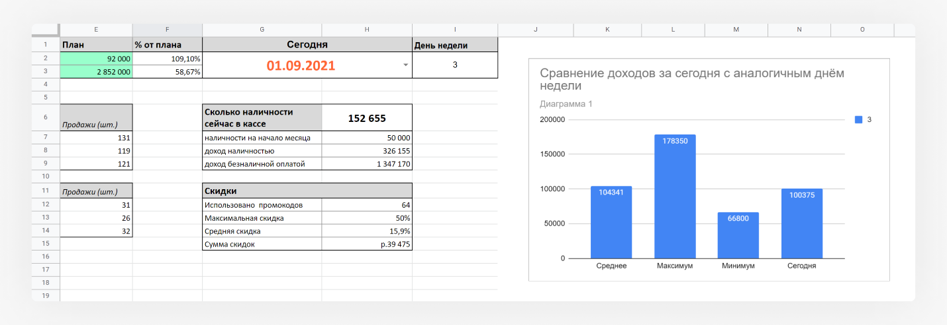

Готово!

Диаграмма находится справа от основной информации дашборда. Обратите внимание, что на скриншоте в диапазоне J:P белый фон без каких-либо границ. Чтобы сделать так же, выделите нужные столбцы и установите белый цвет границ ячеек.

Сделайте так, чтобы диаграмма показывала статистику по вторнику, и ответьте на вопрос. Какая минимальная сумма доходов была в этот день недели?
- 63 250
- 66 055
- 66 800
- 88 300

Верный ответ: 2

Теперь нужно сделать визуальный акцент на данных за сегодняшний день. Для этого покрасим соответствующий столбик в красный цвет. Сейчас в настройках только один параметр, который отвечает за все четыре столбика. Изменив цвет в редакторе, можно случайно перекрасить все столбики.

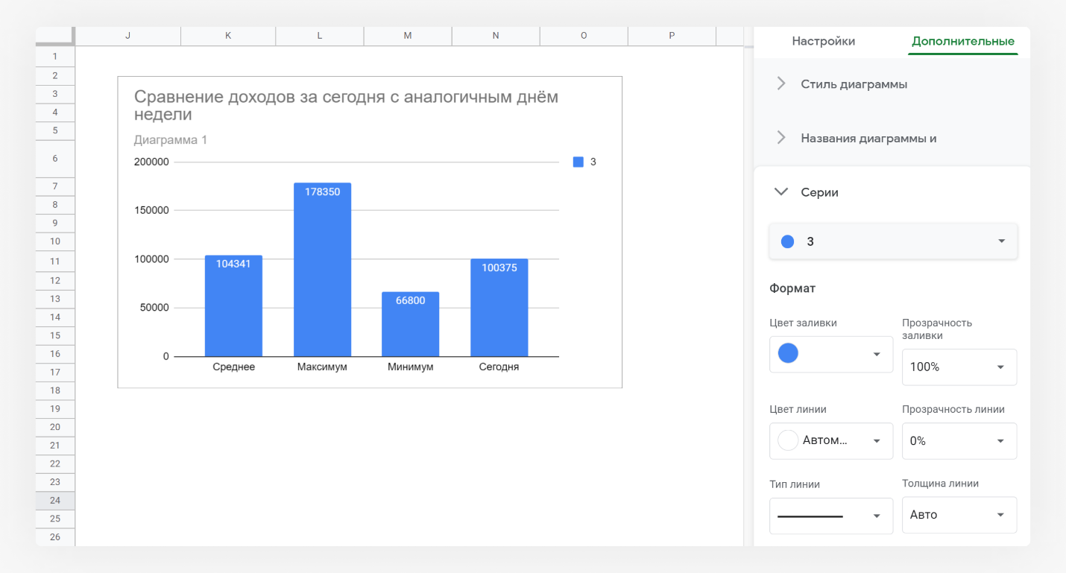

Чтобы настроить оформление только одного элемента, кликните на него два раза на самой диаграмме. Так, в нашем примере откроется меню настроек для конкретного столбика:

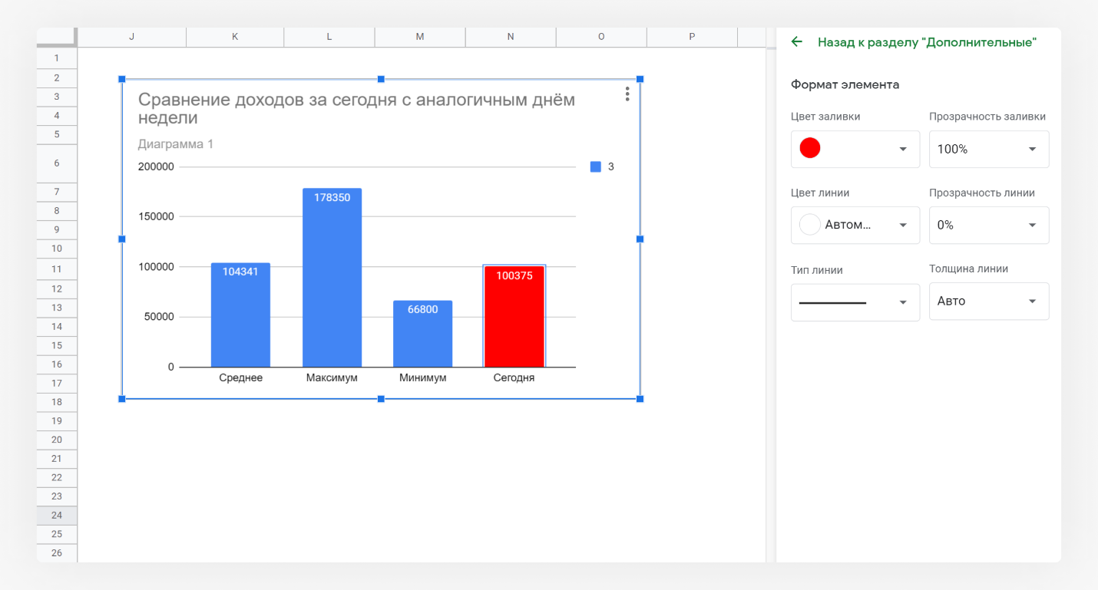

Задание 6
- Сделайте красным столбик с доходами за сегодняшний день.
- Задайте 16-й размер шрифта для ярлыка данных столбика «Сегодня». Выделите этот ярлык данных жирным шрифтом.

Готово!

Поздравляем! Вы почти завершили урок, а вместе с ним и курс. Последнее задание по дашборду для салона — добавить ещё одну столбчатую диаграмму. Она покажет сумму доходов с 1-го числа месяца по календарный день, который указан в графе «Сегодня». Данные для этой диаграммы вы найдёте на листе For.

На дашборде установите дату 10.09.2021 и ответьте на вопрос с помощью диаграммы, которую вы только что создали. Какова сумма доходов салона с 1-го по 10-е сентября?
- 662 060
- 802 262
- 914 260
- 1 673 325

Верный ответ: 3 - Именно столько ваш салон заработал за первые десять дней сентября.

Вам осталось пройти последний урок — о том, что делать дальше со знаниями и навыками, приобретёнными в этом курсе.

Памятку с основными формулами курса можно взять здесь (файл “Памятка по Google Таблицам и Excel”). Мы специально не сделали PDF-файл, чтобы вы могли кастомизировать шпаргалку под себя: удалить лишнее и добавить необходимое.

Желаем вам верить в свои силы, но не стесняться искать в интернете и задавать вопросы. Теперь у вас достаточно знаний и навыков по работе с таблицами, чтобы развиваться дальше самостоятельно!

